Встреча в эрудит-клубе «Музыка нас связала»
В эрудит-клубе при библиотеке прошла очередная встреча интеллектуалов.
Программа включала несколько игр: участники соотносили события и даты, собирали логические тройки «дата — регион — событие», угадывали октябрьские сюжеты в «чёрном ящике», соревновались в аукционе фактов и проверяли знания в викторине «Правда или миф». Завершилась встреча динамичной игрой «Что?Где?Когда?».
Команды проявили отличную эрудицию и умение работать сообща: в ответах звучали не только точные факты, но и интересные региональные детали.
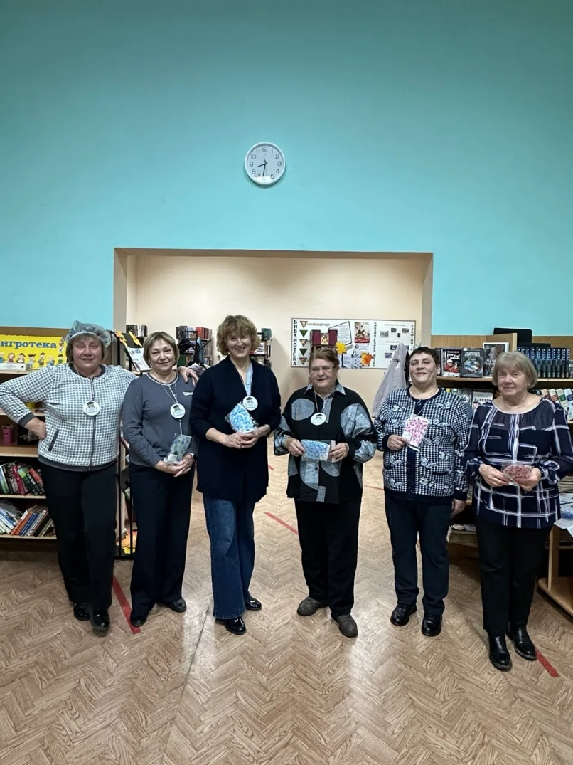
В индивидуальной игре участникам предстояло ответить на вопросы музыкальной викторины «Музыка нас связала», которая была посвящена Году единства народов России. Победители получили небольшие сувениры от спонсора.



